**TEST DE REGISTRO**

**Juan camilo Gomez Berrio**

**PRODUCTOS**

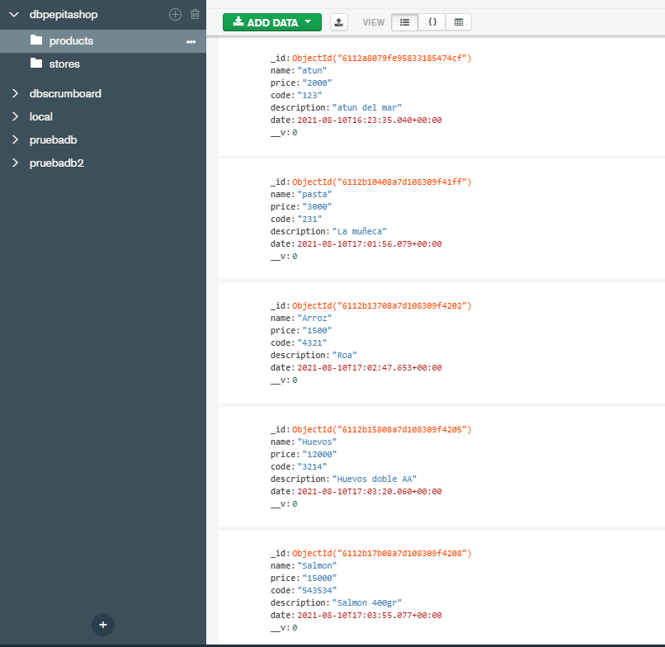

**ALMACENES**

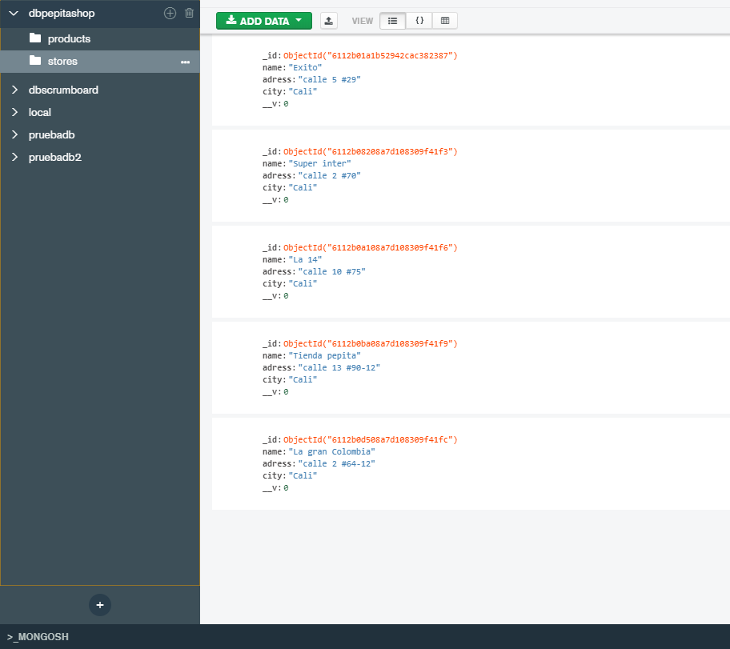

**CONSULTA EN POSTMAN DE PRODUCTOS**

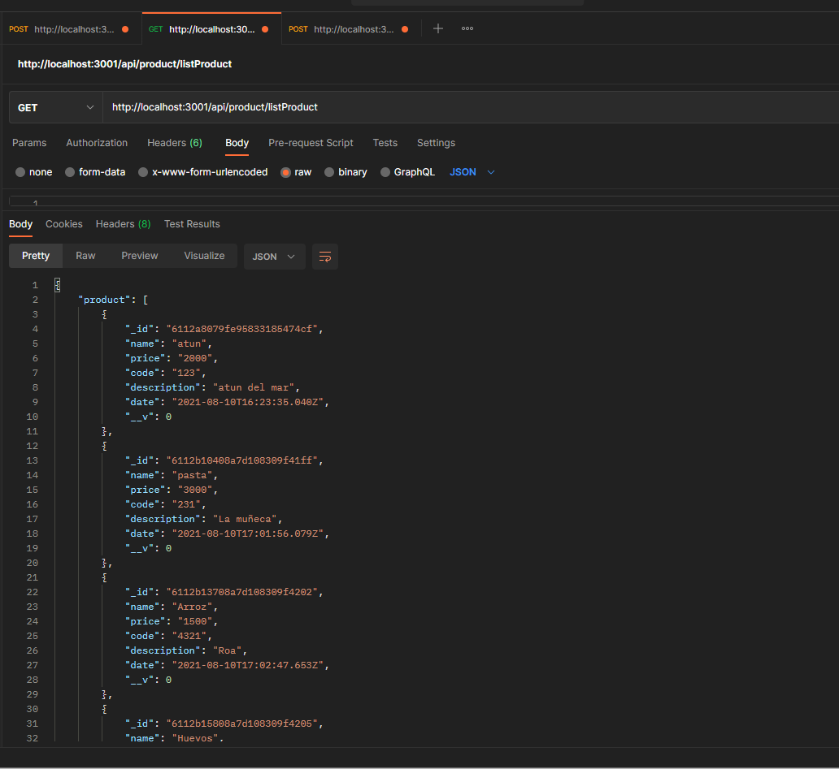

**CONSULTA EN POSTMAN DE ALMACENES**

